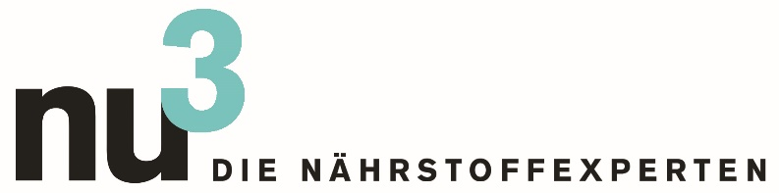

PRESSEMITTEILUNG
Marktführer mit neuem Design: nu3 beschenkt sich mit Eigenmarken-Relaunch

Berlin, 15.10.2015. Zum 4-Jährigen beschenkt sich nu3, Europas Marktführer für intelligente Ernährung, mit einem Relaunch: Die neuen Verpackungen für Top-Seller wie Kokos-Öl, Chia-Samen oder Whey-Protein werden mit einer millionenschweren Kampagne angeschoben.

Vier Jahre nach Marktstart wird Onlinehändler nu3 mit einem Design-Relaunch in 24 Ländern die Eigenmarken-Produkte optimieren. Die neuen Verpackungen werden seit Anfang November international präsentiert bis schrittweise alle 94 nu3-Produkte umgestellt sind. Michael Divé, Leiter Unternehmenskommunikation: „Ziel ist eine Schärfung der Eigenmarke und eine bessere Transparenz für den Verbraucher.“
So zeigt das Unternehmen auf den Verpackungen das, was drin ist und verzichtet auf überflüssige Deko-Elemente. Das neue Design vermittelt zudem eine höhere Wertigkeit und setzt visuell die neuen Kategorie-Namen um: Aus „Naturkost“ wird „Pure Nature“, aus der Kategorie „Gesundheit“ zukünftig „Life“. Das bisherige Segment „Abnehmen“ nennt sich fortan „Shape“ und stellt neben dem Gewichtsverlust den Aufbruch in ein aktives, fittes Leben in den Vordergrund.
Eine neue Farbwelt der fünf Kategorien wird den bisherigen Farb-Code von nu3 ablösen und die Wiedererkennbarkeit stärken. Das unternehmensintern entwickelte Design basiert auf Erkenntnissen intensiver Marktforschung: Seit 2014 hatte nu3 insgesamt 17 Fokusgruppen mit mehr als 150 Teilnehmern befragt. Zudem wurden 7 verschiedene Entwürfe mittels Eye-Tracking überprüft um den Erfolg zu antizipieren.
Das Verpackungsmaterial besteht aus Softpack-Folie sowie lebensmittelechten PET-Dosen aus deutscher Fertigung. Beide sind für den platzsparenden Transport optimiert und reduzieren das eingesetzte Polsterungsmaterial in den Versandkartons um 25 Prozent. Für seine Nachhaltigkeit und Kundenberatung wurde nu3 bereits im Mai vom Verbraucherportal vergleich.org mit dem 1. Platz als bester Online-Shop für gesunde Ernährung prämiert.
Der Relaunch wird mit einer Kampagne im einstelligen Millionenbereich beworben. Zu den Maßnahmen gehören neben TV-Spots und Onlinewerbung auch Viral-Aktionen und Samplings bei Top-Events wie der Mercedes Benz Fashion Week Berlin, wo nu3 in Goodie-Bags und Blogger-Lounges vertreten ist.

Pressekontakt:
Michael Divé
Leiter Unternehmenskommunikation
Email: michael.dive@nu3.de
Telefon: +49 (0) 30 / 340 443 857

Über nu3 – DIE NÄHRSTOFFEXPERTEN:
nu3 ist Europas führender Anbieter für intelligente Ernährung. Im Online-Shop finden Kunden für ihr Ziel und ihre Philosophie das passende Produkt in den Bereichen Abnehmen, Naturkost, Sport, Gesundheit und Schönheit. Das nu3-Expertenteam aus Ökotrophologen, Sportwissenschaftlern und Medizinern sucht und entwickelt selbst ständig innovative Produkte für das wachsende Sortiment mit aktuell rund 6.500 Artikeln. nu3 beschäftigt rund 230 Mitarbeiter und ist in 24 Ländern aktiv. http://www.nu3.de

